**Московский государственный технический**

**университет им. Н.Э. Баумана.**

Факультет «Информатика и управление»

Кафедра «Системы обработки информации и управления»

Курс «Технологии машинного обучения»

Отчет по лабораторной работе №1

«[Разведочный анализ данных.](https://en.wikipedia.org/wiki/Exploratory_data_analysis) Исследование и визуализация данных»

|  |  |  |
| --- | --- | --- |
| Выполнил: |  | Проверил: |
| студент группы ИУ5-63Б |  | преподаватель каф. ИУ5 |
| Валова София |  | Гапанюк Ю.Е. |
| Подпись и дата: |  | Подпись и дата: |

Москва, 2024 г.

**Цель лабораторной работы:** изучение различных методов визуализация данных.

**Задание:** cоздать ноутбук, который содержит следующие разделы:

1. Текстовое описание выбранного набора данных.
2. Основные характеристики датасета.
3. Визуальное исследование датасета.
4. Информация о корреляции признаков.

**Описание данных:** был выбран датасет «Apple Quality», который содержит характеристики фруктов. Столбцы: идентификатор фрукта, размер, вес, сладость, хрусткость, сочность, спелость, кислотность и качество.

**Основные характеристики датасета:**

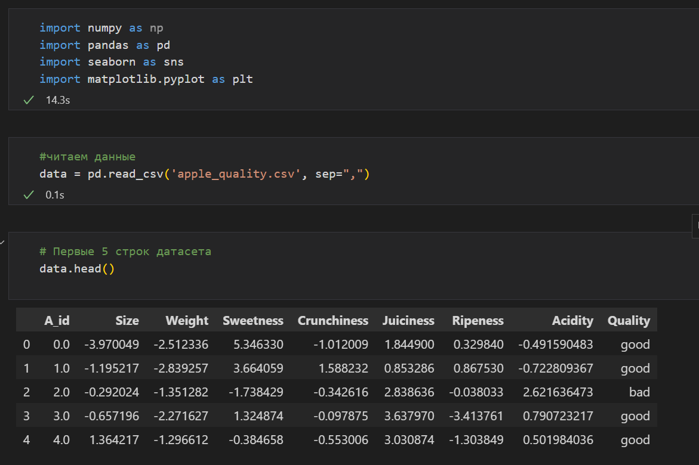

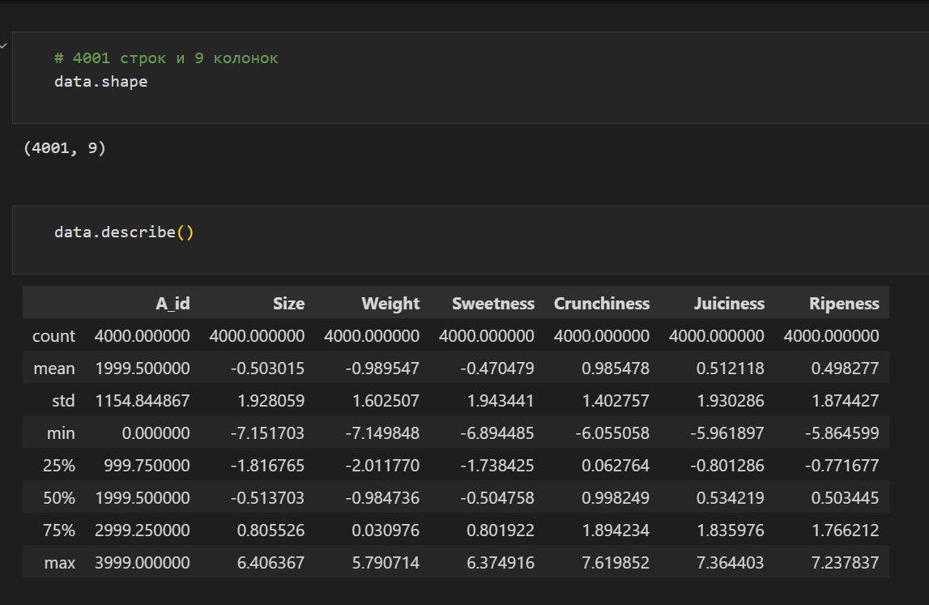

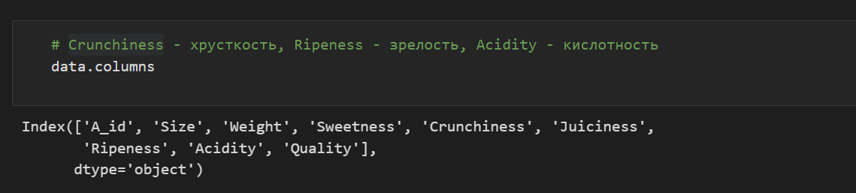

**Визуальное исследование датасета:**

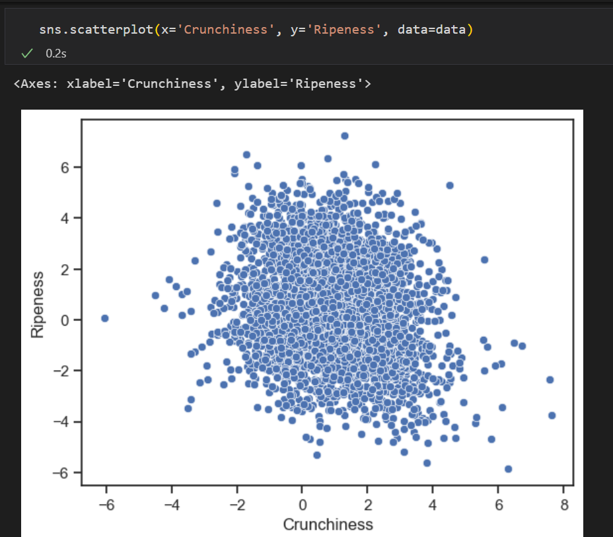

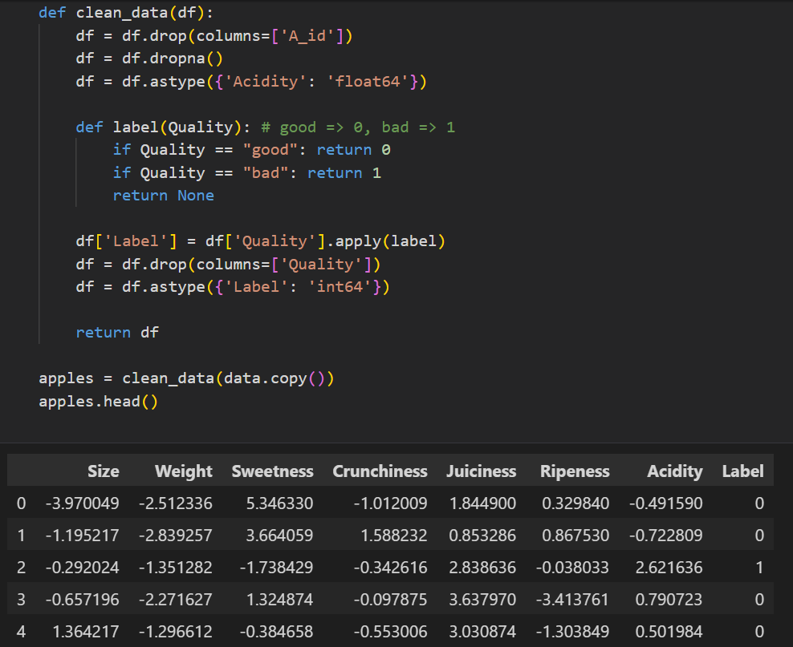

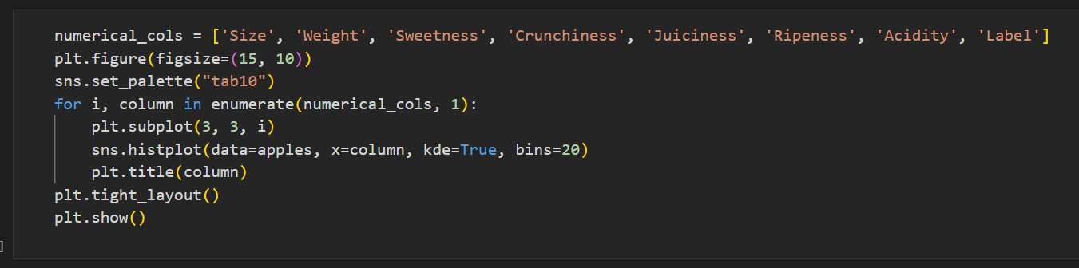

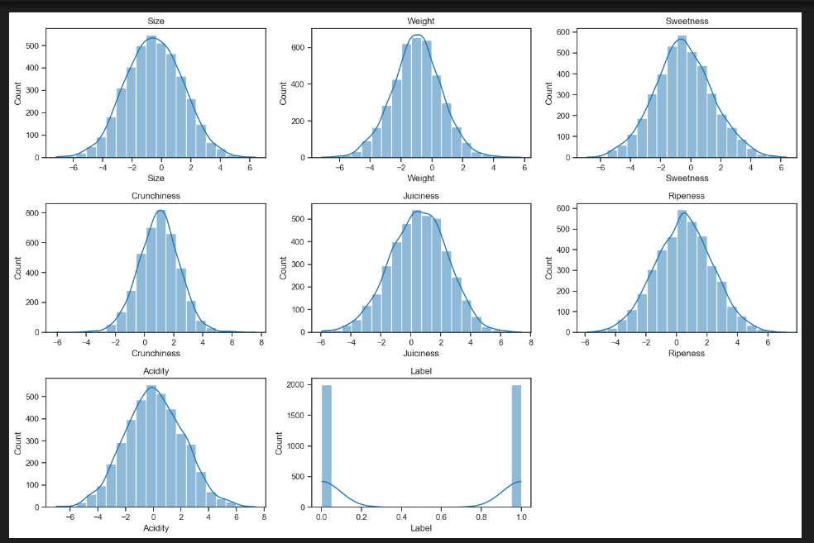

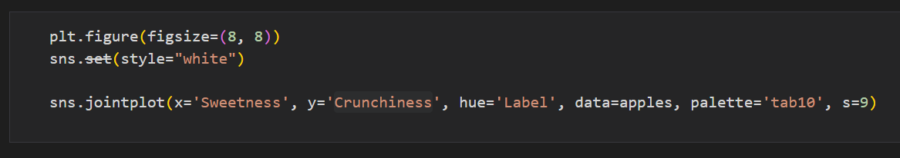

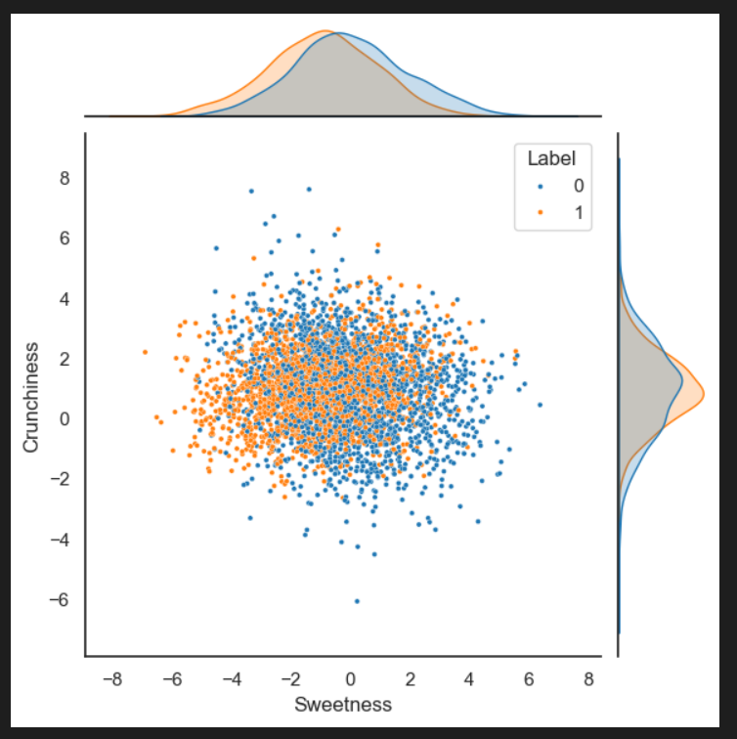

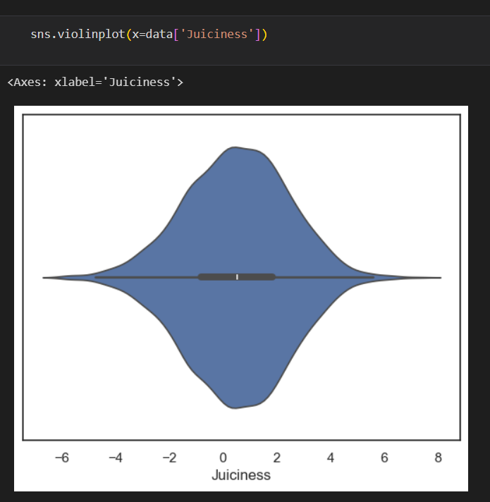

**Корреляция:**

